云南大学软件学院
实 验 报 告
序号： 38 姓名： 何志颖 学号： 20151120237专业： 软件工程 日期： 2018-6-26 成绩：
实验六 组件图和部署图
一、实验目的：
通过本实验的学习，使学生理解组件图的基本概念；理解组件图的应用：逻辑部署；理解部署图的基本概念；理解部署图的应用：物理部署；掌握组件图和部署图绘制的方法。
二、实验要求：
以实验二选择的应用系统为建模目标，完成以下物理建模内容：
- 构建系统的逻辑部署：组件图；
- 构建系统的物理部署：部署图；
- 实验内容：
组件图：
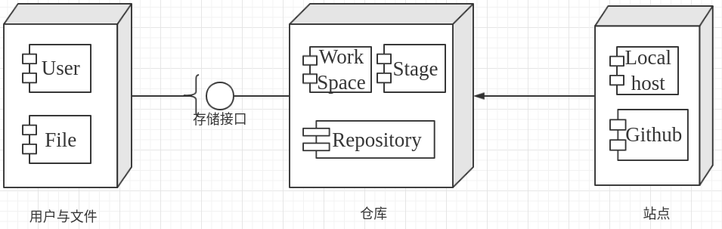

部署图：
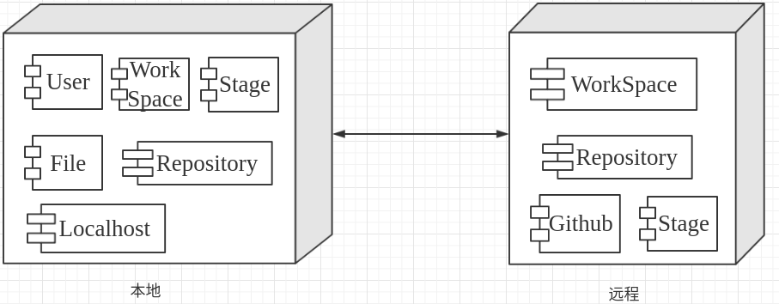
- 实验总结：
通过本次实验，我掌握了UML图中的组件图和部署图的绘制，了解了项目的逻辑部署和物理部署的相同点和不同点，为以后的软件设计打下了基础。

指导教师签名：

